Resolución del Pleno del Instituto de Transparencia, Acceso a la Información Pública y Protección de Datos Personales del Estado de México y Municipios, con domicilio en Metepec, Estado de México, a dieciséis de diciembre de dos mil veinte.

VISTO el expediente electrónico formado con motivo del recurso de revisión números 04745/INFOEM/IP/RR/2020, interpuesto por el C. xxxxxxxxxxxxxxxxxxxxxxxxx, que en lo sucesivo se le denominara el Recurrente, en contra de la respuesta del Ayuntamiento de Cocotitlán, en lo subsecuente el Sujeto Obligado, se procede a dictar la presente resolución.

A N T E C E D E N T E S

PRIMERO. De las solicitudes de información.
Con fecha catorce de septiembre de dos mil veinte, el Recurrente, presentó a través del Sistema de Acceso a la Información Mexiquense (SAIMEX) ante el Sujeto Obligado, solicitud de acceso a la información pública, registrada bajo el número de expediente: 00091/COCOTIT/IP/2020, mediante la cual solicitó información en el tenor siguiente:

Solicitud de información 00091/COCOTIT/IP/2020.
“De las canchas de futbol rápido que tiene y controla el municipio, requerimos la siguiente información y lo requerimos de forma integral (integrando toda la información) de la siguiente manera. 1) El número de canchas que tiene el municipio. 2) Dirección de cada una de ellas (junto con su nombre si lo tiene) 3) Costo de construcción de cada una de ellas (mas, menos) aunque no hayan sido construidas en esta administración en turno (costo probable) 4) Cuantos años tiene de construida(s) cada una de la(s) cancha(s) (más/menos”. Sic).

Haciéndose constar que de los acuses de solicitud de información contenida en los expedientes electrónicos del SAIMEX, se aprecia que el Recurrente eligió como modalidad de entrega: “a través del SAIMEX”.
SEGUNDO. De las respuestas del Sujeto Obligado.
De las constancias que obran en el expediente electrónico del SAIMEX, se advierte que, el Sujeto Obligado, en fecha trece de octubre de dos mil veinte, emitió respuesta en los siguientes términos:

Folio de la solicitud: 00091/COCOTIT/IP/2020

En respuesta a la solicitud recibida, nos permitimos hacer de su conocimiento que con fundamento en el artículo 53, Fracciones: II, V y VI de la Ley de Transparencia y Acceso a la Información Pública del Estado de México y Municipios, le contestamos que:

En atención a la solicitud de información registrada con el número de folio 00091/COCOTIT/IP/2020, le hago llegar la siguiente información; “De las canchas de futbol rápido que tiene y controla el municipio, requerimos la siguiente información y lo requerimos de forma integral (integrando toda la información) de la siguiente manera. 1) El número de canchas que tiene el municipio. R: En el Municipio de Cocotitlán se encuentra localizada una cancha que no se reconoce como tal de futbol rápido por no contar con las medidas reglamentarias para considerarla dentro de esa clasificación, dentro del censo y registros del IMCIFIDEC no se puede clasificar como tal debido a que no cumple con las normas oficiales en materia de medidas reglamentarias para poderse considerar y reconocerla como cancha de futbol rápido. 2) Dirección de cada una de ellas (junto con su nombre si lo tiene) R: Aunado a lo antes expuesto en la pregunta anterior la cancha se encuentra ubicada en la Plaza 12 de diciembre a un costado de la Casa de Cultura del Municipio de Cocotitlán, la cancha de futbol no cuenta con registro de nombre propio. 3) Costo de construcción de cada una de ellas (mas, menos) aunque no hayan sido construidas en esta administración en turno (costo probable) R: El costo aproximado y estimado por el IMCUFIDEC es por la cantidad de $ 180,000.00 (Ciento Ochenta Mil Pesos) 4) Cuantos años tiene de construida(s) cada una de la(s) cancha(s) (más/menos R: La cancha fue construida en el año 2018 en la Administración 2016-2018, tiene dos años de construida”. (Sic). Lo anterior con base a la respuesta emitida por el servidor público habilitado del Instituto Municipal de Cultura Física y Deporte de Cocotitlán Adicionalmente, se hace de su conocimiento el término de quince días para interponer el Recurso de Revisión que se señala en los artículos 176, 177 178 de la Ley de la materia, en caso de considerar que la respuesta es desfavorable a su solicitud.

ATENTAMENTE
LIC. CYNTHIA SAMANTHA CASTILLO CRUZ

TERCERO. Del recurso de revisión.
Inconforme con la falta de respuestas por parte del Sujeto Obligado, en fecha veintitrés de octubre de dos mil veinte, el ahora Recurrente interpone recurso de revisión el cual fue registrado en el sistema electrónico con los expedientes número 04745/INFOEM/IP/RR/2020, aduciendo las siguientes manifestaciones:

Recurso de revisión 04745/INFOEM/IP/RR/2020
Acto Impugnado:
“1) El número de canchas que tiene el municipio. 2) Dirección de cada una de ellas (junto con su nombre si lo tiene) 3) Cuantos años tiene de construida(s) cada una de la(s) cancha(s) (más/menos).”(Sic).

Razones o Motivos de Inconformidad:
“derecho a la informacion” (Sic).

CUARTO. Del turno del recurso de revisión.
El medio de impugnación presentado mediante recurso de revisión con número 04745/INFOEM/IP/RR/2020, el cual fue turnado a la Comisionada Zulema Martínez Sánchez, mediante el sistema electrónico, en términos del arábigo 185 fracción I de la Ley de Transparencia y Acceso a la información Pública del Estado de México y Municipios, de los cuales recayeron acuerdos de admisión en fecha veintinueve de octubre de dos mil veinte, determinándose en él, un plazo de siete días para que las partes manifestaran lo que a su derecho corresponda en términos del numeral ya citado.

QUINTO. De la etapa de manifestaciones y/o alegatos.
Que de los autos electrónicos que obran en el expediente del recurso de revisión 04745/INFOEM/IP/RR/2020, se aprecia que en fecha seis de noviembre de dos mil veinte el Sujeto Obligado, remitió informe justificado, mediante el archivo denominado RESPUESTA A LA SOLICITUD 00091.pdf, el cual contiene el formato de la respuesta que emitió el Sujeto Obligado, información que es del conocimiento de las partes, razón por la cual no se puso a la vista del particular, mismo que se muestra a continuación:
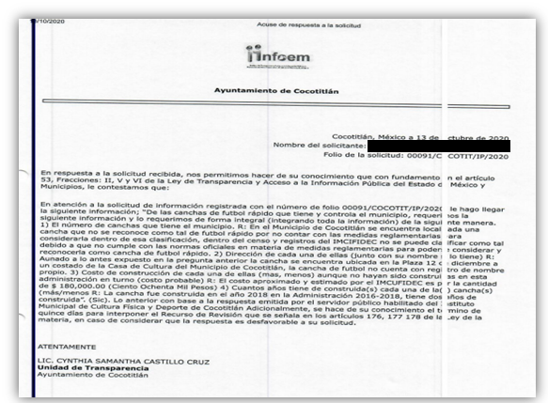
Por su parte el Solicitante no emitió alegatos que a su derecho conviniera.

Del cierre de instrucción.
Así, una vez transcurrido el término legal, se decreta el cierre de instrucción del recursos de revisión se realizó en fecha diecisiete de noviembre de dos mil veinte, en términos del artículo 185 Fracción VI de la Ley de Transparencia y Acceso a la Información Pública del Estado de México y Municipios, iniciando el término legal para dictar resolución definitiva del asunto.

C O N S I D E R A N D O

PRIMERO. De la competencia.
Este Instituto de Transparencia, Acceso a la Información Pública y Protección de Datos Personales del Estado de México y Municipios, es competente para conocer y resolver el presente recurso de revisión interpuesto por el ciudadano, conforme a lo dispuesto en los artículos 6, apartado A, fracción IV de la Constitución Política de los Estados Unidos Mexicanos, 5, párrafos vigésimo segundo, vigésimo tercero y vigésimo cuarto fracción IV, de la Constitución Política del Estado Libre y Soberano de México, 1, 2 fracción II, 13, 29, 36 fracciones II y III, 176, 178, 179 fracción VII y XI, 181 párrafo tercero, 182, 185, 188 y 194 de la Ley de Transparencia y Acceso a la Información Pública del Estado de México y Municipios, 9, fracciones I y XXIV y 11 del Reglamento Interior del Instituto de Transparencia, Acceso a la Información Pública y Protección de Datos Personales del Estado de México y Municipios.

SEGUNDO. De los alcances del Recurso de Revisión.
Anterior a todo debe destacarse que el recurso de revisión tiene el fin y alcance que señalan los numerales 176, 179, 181 párrafo cuarto, 194 y 195 y demás aplicables de la Ley de Transparencia y Acceso a la Información Pública del Estado de México y Municipios vigente y será analizado conforme a las actuaciones que obren en el expediente electrónico con la finalidad de reparar cualquier posible afectación al derecho de acceso a la información pública y garantizando el principio rector de máxima publicidad.

TERCERO. Del estudio de las causas de improcedencia.
El estudio de las causas de improcedencia que se hagan valer por las partes o que se advierta de oficio por este Resolutor debe ser objeto de análisis previo al estudio de fondo del asunto ya que el estudio de los presupuestos procesales sobre el inicio o trámite de un proceso genera eficacia jurídica de las resoluciones, más aún que se trata de una figura procesal adoptada en la ley de la materia la cual impide su estudio y resolución cuando una vez admitido el recurso de revisión se advierta una causa de improcedencia que permita sobreseer el recurso de revisión sin estudiar el fondo del asunto; circunstancias anteriores que no son incompatibles con el derecho de acceso a la justicia, ya que éste no se coarta por regular causas de improcedencia y sobreseimiento con tales fines.

IMPROCEDENCIA Y SOBRESEIMIENTO EN EL JUICIO DE AMPARO. LAS CAUSAS PREVISTAS EN LOS ARTÍCULOS 73 Y 74 DE LA LEY DE LA MATERIA, RESPECTIVAMENTE, NO SON INCOMPATIBLES CON EL ARTÍCULO 25.1 DE LA CONVENCIÓN AMERICANA SOBRE DERECHOS HUMANOS.
Del examen de compatibilidad de los artículos 73 y 74 de la Ley de Amparo con el artículo 25.1 de la Convención Americana sobre Derechos Humanos no se advierte que el derecho interno desatienda los estándares que pretenden proteger los derechos humanos en dicho tratado, por regular causas de improcedencia y sobreseimiento que impiden abordar el estudio de fondo del asunto en el juicio de amparo, en virtud de que el propósito de condicionar el acceso a los tribunales para evitar un sobrecargo de casos sin mérito, es en sí legítimo, por lo que esa compatibilidad, en cuanto a los requisitos para la admisibilidad de los recursos dependerá, en principio, de los siguientes criterios: no pueden ser irracionales ni de tal naturaleza que despojen al derecho de su esencia, ni discriminatorios y, en el caso, la razonabilidad de esas causas se justifica por la viabilidad de que una eventual sentencia concesoria tenga un ámbito de protección concreto y no entre en conflicto con el orden jurídico, no son de tal naturaleza que despojen al derecho de su esencia ni tampoco son discriminatorias, pues no existe alguna condicionante para su aplicabilidad, en función de cuestiones personales o particulares del quejoso. Por tanto, las indicadas causas de improcedencia y sobreseimiento no son incompatibles con el citado precepto 25.1, pues no impiden decidir sencilla, rápida y efectivamente sobre los derechos fundamentales reclamados como violados dentro del juicio de garantías.

Por lo que una vez que se analizó el expediente en estudio se cae en la cuenta de que no se actualiza ninguna de las casuales a continuación transcritas:

“Artículo 191. El recurso será desechado por improcedente cuando:
I. Sea extemporáneo por haber transcurrido el plazo establecido en la presente Ley, a partir de la respuesta;
II. Se esté tramitando ante el Poder Judicial de la Federación algún recurso o medio de defensa interpuesto por el recurrente;
III. No actualice alguno de los supuestos previstos en la presente Ley;
IV. No se haya desahogado la prevención en los términos establecidos en la presente Ley;
V. Se impugne la veracidad de la información proporcionada;
VI. Se trate de una consulta, o trámite en específico; y
VII. El recurrente amplíe su solicitud en el recurso de revisión, únicamente respecto de los nuevos contenidos.”

Ya que no fue interpuesto de forma extemporánea, no se está tramitando ante el Poder Judicial Federal, no es una consulta, o trámite en específico, ni tampoco se advierte que el recurrente amplíe su solicitud en el recurso de revisión, por lo que al no existir causas de improcedencia invocadas por las partes ni advertidas de oficio.

Así las cosas, al no existir causas de improcedencia invocadas por las partes ni advertidas de oficio por este Resolutor, se procede al análisis del fondo de los asuntos en los siguientes términos.

CUARTO. Del estudio y resolución del asunto.
Ahora bien, se procede al análisis del presente recurso, así como al contenido íntegro de las actuaciones que obran en el expediente electrónico, para así estar en posibilidad este Órgano Colegiado de dictar el fallo correspondiente conforme a derecho, tomando en consideración los elementos aportados por las partes y apegándose en todo momento al principio de máxima publicidad consagrado en nuestra Constitución Federal, Local y demás leyes aplicables en la materia, así como en los tratados internacionales en los que el Estado Mexicano sea parte, en concordancia con el artículo 8 de la Ley de Transparencia local.

Con el propósito de realizar un mejor proveer por parte de este Órgano Garante, es conveniente hacer alusión a lo que la hoy Recurrente requirió, le fuese entregado por parte del Sujeto Obligado, a efecto de establecer la materia del presente asunto, ya que de ella deriva por un lado el procedimiento de acceso a la información ante el sujeto obligado, y por otro lado la materia sobre la que versará el recurso de revisión ante este Órgano Garante.

Así, tenemos en un primer plano de estudio el texto de la solicitud de información, que fue plasmada por el Recurrente en los términos siguientes:
De las canchas de futbol rápido que tiene y controla el municipio, requerimos la siguiente información y lo requerimos de forma integral (integrando toda la información) de la siguiente manera.
1) El número de canchas que tiene el municipio.
2) Dirección de cada una de ellas (junto con su nombre si lo tiene)
3) Costo de construcción de cada una de ellas (mas, menos) aunque no hayan sido construidas en esta administración en turno (costo probable)

En respuesta el Sujeto Obligado remitió la siguiente información:
Requerimiento | Respuesta | colma
El número de canchas que tiene el municipio | 1 cancha | 
Dirección de cada una de ellas (junto con su nombre si lo tiene) | Plaza 12 de diciembre a un costado de la casa de cultura del Municipio de Cocotitlán, la cancha no cuenta con registro de nombre propio. | 
Costo de construcción de cada una de ellas (mas, menos) aunque no hayan sido construidas en esta administración en turno (costo probable) | El costo aproximado y estimado por el IMCUFIDEC es por la cantidad de $ 180,000.00 | 
Cuantos años tiene de construida(s) cada una de la(s) cancha(s) (más/menos | La cancha fue construida en el año 2018 en la Administración 2016-2018, tiene dos años de construida | 

Derivado de la respuesta proporcionada, el ahora Recurrente interpuso recurso de revisión en donde manifestó como acto impugnado lo siguiente: “1) El número de canchas que tiene el municipio. 2) Dirección de cada una de ellas (junto con su nombre si lo tiene) 3) Cuantos años tiene de construida(s) cada una de la(s) cancha(s) (más/menos).” Y como razones o motivos de inconformidad: “derecho a la información”.

Posterior a ello el Sujeto Obligado, remitió informe justificado, que consta del formato de respuesta que se proporcionó inicialmente, el cual no fue puesto a la vista del particular, pues ya era del conocimiento de las partes.

En este sentido, debemos referir que los motivos de inconformidad vertidos en el recurso de revisión devienen infundados, puesto que el solicitante no manifiesta la inconformidad, no puntualiza cuales son agravios, no obstante de una revisión a las documentales inmersas en el expediente del SAIMEX podemos percatarnos que se brindó la información solicitada, puntualizando cada uno de los requerimientos solicitados.

Bajo estas consideraciones es necesario mencionar que para tener por satisfecho el derecho de acceso a la información pública implica que cualquier persona conozca la información contenida en los documentos que se encuentren en los archivos de los Sujetos Obligados.

Así que la obligación de acceso a la información se tendrá por cumplida cuando el solicitante tenga a su disposición la información requerida, o cuando realice su consulta en el lugar que ésta se localice, conforme a los artículos 3 fracción XI, XII 4, 12 y 24 último párrafo de la Ley de Transparencia y Acceso a la Información Pública del Estado de México y Municipios:

“Artículo 3. Para los efectos de la presente Ley se entenderá por:
…
XI. Documento: Los expedientes, reportes, estudios, actas, resoluciones, oficios, correspondencia, acuerdos, directivas, directrices, circulares, contratos, convenios, instructivos, notas, memorandos, estadísticas o bien, cualquier otro registro que documente el ejercicio de las facultades, funciones y competencias de los sujetos obligados, sus servidores públicos e integrantes, sin importar su fuente o fecha de elaboración. Los documentos podrán estar en cualquier medio, sea escrito, impreso, sonoro, visual, electrónico, informático u holográfico;
XII. Documento electrónico: Al soporte escrito con caracteres alfanuméricos, archivo de imagen, video, audio o cualquier otro formato tecnológicamente disponible, que contenga información en lenguaje natural o convencional, intercambiado por medios electrónicos, con el que sea posible dar constancia de un hecho y que esté signado con la firma electrónica avanzada y/o en el que se encuentre plasmado el sello electrónico;
…
Artículo 4. El derecho humano de acceso a la información pública es la prerrogativa de las personas para buscar, difundir, investigar, recabar, recibir y solicitar información pública, sin necesidad de acreditar personalidad ni interés jurídico.
Toda la información generada, obtenida, adquirida, transformada, administrada o en posesión de los sujetos obligados es pública y accesible de manera permanente a cualquier persona, en los términos y condiciones que se establezcan en los tratados internacionales de los que el Estado mexicano sea parte, en la Ley General, la presente Ley y demás disposiciones de la materia, privilegiando el principio de máxima publicidad de la información. Solo podrá ser clasificada excepcionalmente como reservada temporalmente por razones de interés público, en los términos de las causas legítimas y estrictamente necesarias previstas por esta Ley.
Los sujetos obligados deben poner en práctica, políticas y programas de acceso a la información que se apeguen a criterios de publicidad, veracidad, oportunidad, precisión y suficiencia en beneficio de los solicitantes.
Artículo 12. Quienes generen, recopilen, administren, manejen, procesen, archiven o conserven información pública serán responsables de la misma en los términos de las disposiciones jurídicas aplicables.
Los sujetos obligados sólo proporcionarán la información pública que se les requiera y que obre en sus archivos y en el estado en que ésta se encuentre. La obligación de proporcionar información no comprende el procesamiento de la misma, ni el presentarla conforme al interés del solicitante; no estarán obligados a generarla, resumirla, efectuar cálculos o practicar investigaciones.
…
Artículo 24. Para el cumplimiento de los objetivos de esta Ley, los sujetos obligados deberán cumplir con las siguientes obligaciones, según corresponda, de acuerdo a su naturaleza:
...
IX. Fomentar el uso de tecnologías de la información para garantizar la transparencia, el derecho de acceso a la información y la accesibilidad a éstos;
…
XI. Dar acceso a la información pública que le sea requerida, en los términos de la Ley General, esta Ley y demás disposiciones jurídicas aplicables;
…
En la administración, gestión y custodia de los archivos de información pública, los sujetos obligados, los servidores públicos habilitados y los servidores públicos en general, se ajustarán a lo establecido por la normatividad aplicable.
Los sujetos obligados solo proporcionarán la información pública que generen, administren o posean en el ejercicio de sus atribuciones.

Por lo que el ejercicio del derecho de acceso a la información pública es la prerrogativa de las personas para buscar, difundir, investigar, recabar, recibir y solicitar información pública, sin necesidad de acreditar personalidad ni interés jurídico.

Así como en la obligación de los sujetos obligados a permitir el acceso a su información, es decir, otorgar el acceso a la información que se haya solicitado y que obre en sus archivos tal y como fue generado el documento, por lo que no tienen la obligación de procesarla, resumirla, efectuar cálculos o practicar investigaciones.

En tal sentido, derivado del pronunciamiento del Sujeto Obligado, es dable señalar que los actos que realicen los servidores públicos, se realizan apegados a la atribuciones conferidas en los manuales y reglamentos que al efecto se expidan por lo tanto, este Órgano de Transparencia no cuenta con las facultades para dudar de la veracidad de la información que manifiesta el Sujeto Obligado, por analogía el criterio 31/10 emitido por el entonces Instituto Federal de Acceso a la Información y Protección de Datos ahora Instituto Federal de Acceso a la Información y Protección de Datos que establece:

El Instituto Federal de Acceso a la Información y Protección de Datos no cuenta con facultades para pronunciarse respecto de la veracidad de los documentos proporcionados por los sujetos obligados. El Instituto Federal de Acceso a la Información y Protección de Datos es un órgano de la Administración Pública Federal con autonomía operativa, presupuestaria y de decisión, encargado de promover y difundir el ejercicio del derecho de acceso a la información; resolver sobre la negativa de las solicitudes de acceso a la información; y proteger los datos personales en poder de las dependencias y entidades. Sin embargo, no está facultado para pronunciarse sobre la veracidad de la información proporcionada por las autoridades en respuesta a las solicitudes de información que les presentan los particulares, en virtud de que en los artículos 49 y 50 de la Ley Federal de Transparencia y Acceso a la Información Pública Gubernamental no se prevé una causal que permita al Instituto Federal de Acceso a la Información y Protección de Datos conocer, vía recurso revisión, al respecto.

Adicionalmente, es preciso señalar que el Servidor Público habilitado, quien otorgo la respuesta es el responsable para pronunciarse al respecto, como se muestra a continuación:
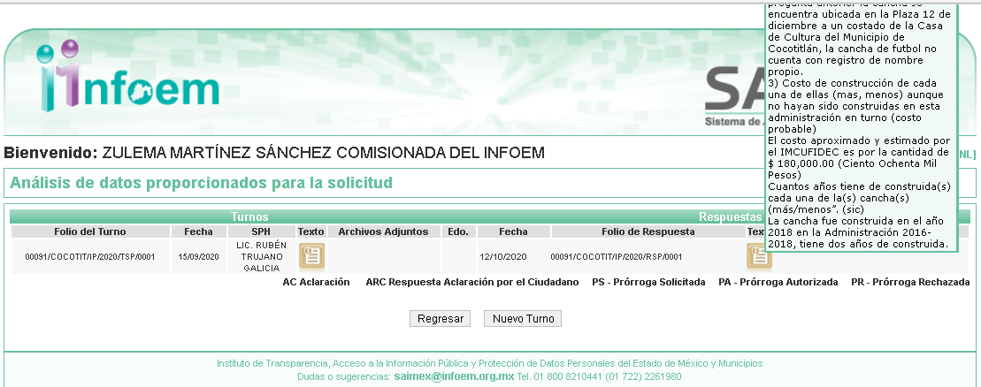

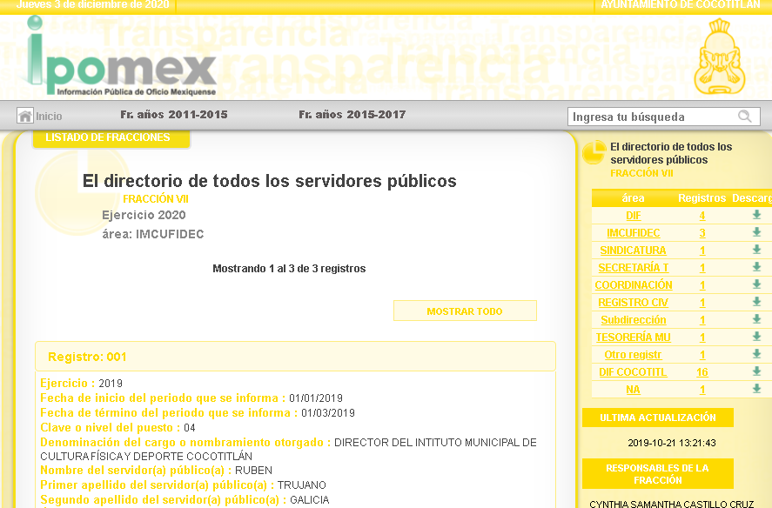

Con base en lo anterior, resulta procedente confirma la respuesta del Sujeto Obligado, puesto que, no se encuentran argumentos considerables, para resolver lo contrario, toda vez que se considera colmado el derecho de acceso a la información accionado por el particular.

Finalmente y en mérito de lo expuesto en líneas anteriores, resultan infundados los motivos de inconformidad vertidos por el Recurrente, por ello con fundamento en el artículo 186 fracción II de la Ley de Transparencia y Acceso a la Información Pública del Estado de México y Municipios, se confirma la respuesta a la solicitud de información 00091/COCOTIT/IP/2020, que han sido materia del presente fallo.

Por lo antes expuesto y fundado.

SE RESUELVE

PRIMERO Se confirma la respuesta del Sujeto Obligado a la solicitud de información número 00091/COCOTIT/IP/2020, por resultar infundado los motivos de inconformidad vertidos por el Recurrente, en términos del Considerando Cuarto de ésta resolución.

SEGUNDO. Notifiquese la presente resolución al Titular de la Unidad de Transparencia del Sujeto Obligado, mediante el SAIMEX.

TERCERO. Notifíquese al Recurrente la presente resolución mediante el SAIMEX, y hágase del conocimiento que en caso de considerar que le causa algún perjuicio, podrá promover el Juicio de Amparo en los términos de las leyes aplicables, de acuerdo a lo estipulado por el artículo 196 de la Ley de Transparencia y Acceso a la Información Pública del Estado de México y Municipios.

ASÍ LO RESUELVE, POR UNANIMIDAD DE VOTOS, EL PLENO DEL INSTITUTO DE TRANSPARENCIA, ACCESO A LA INFORMACIÓN PÚBLICA Y PROTECCIÓN DE DATOS PERSONALES DEL ESTADO DE MÉXICO Y MUNICIPIOS, CONFORMADO POR LOS COMISIONADOS ZULEMA MARTÍNEZ SÁNCHEZ, EVA ABAID YAPUR, JOSÉ GUADALUPE LUNA HERNÁNDEZ, JAVIER MARTÍNEZ CRUZ Y LUIS GUSTAVO PARRA NORIEGA, EN LA TRIGÉSIMA PRIMERA SESIÓN ORDINARIA CELEBRADA EL DIECISÉIS DE DICIEMBRE DE DOS MIL VEINTE, ANTE EL SECRETARIO TÉCNICO DEL PLENO, ALEXIS TAPIA RAMÍREZ. --------------------------------------------------------------------------------------------------

Zulema Martínez Sánchez
Comisionada Presidenta
(Rúbrica).

José Guadalupe Luna Hernández
Comisionado
(Rúbrica).

Eva Abaid Yapur
Comisionada
(Rúbrica).

Luis Gustavo Parra Noriega
Comisionado
(Rúbrica).

Javier Martínez Cruz
Comisionado
(Rúbrica).

Alexis Tapia Ramírez
Secretario Técnico del Pleno
(Rúbrica).

Esta hoja corresponde a la resolución de fecha dieciséis de diciembre de dos mil veinte, emitida en el recurso de revisión 04745/INFOEM/IP/RR/2020.
OSAM/MOC

